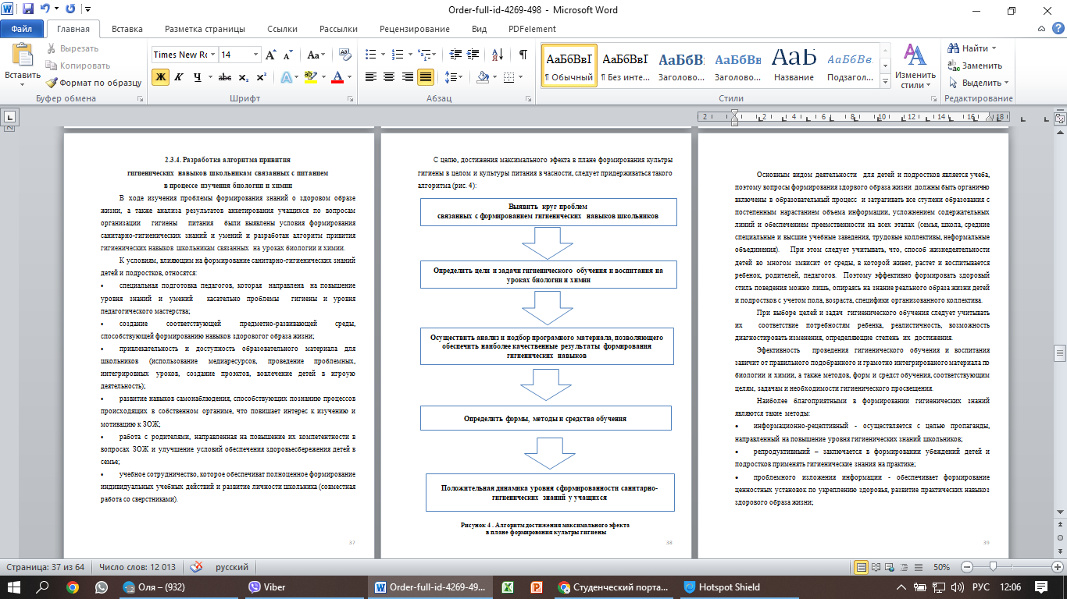

Как выяснилось, при выборе продуктов питания подростки в 51 % случаев обращают внимание на вкус, 31,6 % — руководствуются качеством продуктов, 6,4 % учащихся на первое мето ставят семейный бюджет и только 5,3 % школьников учитывают пищевую ценность продуктов, 3,6 % берут во внимание полезность продуктов, а 1,6 % прислушиваются к советам специалистов.
При ответе на вопросс «Какие продукты вы бы хотели включить в рацион?» 72% ничего не ответили; 24% указали фрукты и натуральные соки, 3% – морепродукты и 1% – обогащенные продукты.
При этом 45,4 % подростков считают свое питание правильным, 46,2 % — не совсем правильным, 2,8 % — неправильным, а 5,6 % затруднились ответить (рисунок 2)

Рисунок 2 — Отношение подростков к своему питанию (в %)

Кроме того среди подростков за результатами проверки индекса массы тела (ИМТ) 35,7 % имели избыточную массу тела.
опрошеных было выявлено: у 9,7 % — сухость кожи,слоистые ногти 8,6 % страдают гиперкератозом, 6,3 % отметили снижение сумеречного зрения, 11, 5% говорят о быстой утомляемости и астении (рис. 3).

Рисунок 3 — Симптомы недостаточного питания у подростков (в %)

Все это говорит о наличии у части опрошеных дефицита витаминов: А, В₁, С и Е, минералов: Se, Fe Ca.
Принято считать, что причиной патологии, вызванной недостаточным питанием не являются материальные возможности семей, скорее всего это результат отклонений от рационального питания из-за недостаточного гигиенического воспитание и низкой «культуры питания».

